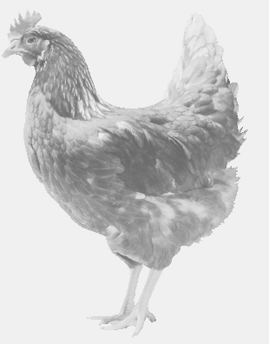
SVOBODA – Lučice
drůbežárna Vadín, www.drubezsvoboda.cz 569489358, 777989857
NOSNÉ KUŘICE
barva červená a černá
Stáří: 21 týdnů
Cena: 270,- Kč/kus
Sobota 20. května 2023
V 9.10 h.- Heřmanice
u obecního úřadu
Možno objednat:569 489 358,svoboda.lucice@seznam.cz

